数字音频特征提取与检索
组长：崔嵬 成员：龚寓恺 华嘉炜

音频文件在计算机中的存储形式

MIDI文件存储形式
MIDI文件记录的是一串按照时间先后顺序排列的频率序列，序列中的每个元素记录了音调的相对大小和持续时常。MIDI的二进制数据分别三部分：MIDI头、数据块、MIDI尾。
其中，MIDI头的最后四个字节以字节大端存储形式记录了一个SIZE值，这个SIZE值是数据块和MIDI尾的总占用字节数。数据块可记录多个音轨的频率序列，以单音轨的单序列为例，序列中单位元素占用9个字节，其中@A表示该元素是否是所在音轨的领起元素，@B表示音调的相对大小，@C表示该音调的持续时常。MIDI尾固定占用5个字节，标志了MIDI的描述终止。因此，在单音轨的MIDI序列中可以很容易的求得：SIZE = 序列中元素数量 * 9 + 5。

MIDI头(22 Bytes)：4D 54 68 64 00 00 00 06 00 01 00 01 00 30 4D 54 72 6B SS II ZZ EE
数据块每个元素(9 Bytes)：00 @A @B 50 @C 3C 00 00 @B
MIDI尾(5 Bytes)：00 00 FF 2F 00

PCM波形文件存储形式
PCM波形文件记录的是一串按照时间先后顺序排列的响度序列，文件由RIFF参数块、FMT参数块、DATA参数块和数据块四部分组成。其中，RIFF参数块记录了波形文件的文件空间大小，FMT块记录了编码格式（PCM格式为0x10）、声道数、采样率、位率，DATA块记录了数据块的空间大小，最后的数据块一次记录每个样本的响度。
为了便于对响度序列的处理，一般要把每个样本的响度规范化到[-1,1]区间。位率为8的数据a₇a₆a₅a₄a₃a₂a₁a₀转化为(-1)^{a7}∑a_{i}/2^{7-i} (0≤i≤6) ，位率为16的数据a₁₅a₁₄a₁₃a₁₂a₁₁a₁₀a₉a₈ a₇a₆a₅a₄a₃a₂a₁a₀转化为(-1)^{a15}∑a_{i}/2^{15-i} (0≤i≤14)。下面是一段从do到si七个音调的波形演示：
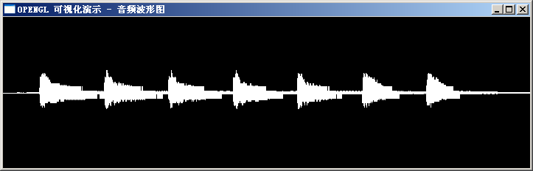

音频信号的特征提取
从前面的波形图中可以看出，虽然这七个音调的频率不同，但仅仅通过时域的波形很难分辨出它们来。因此需要更多更明显的特征来区分。考虑到一维音频信号在不同时刻的特征在不断变化，所以如果仅仅从整体时域上提取出的特征不能体现出不同时间音频的特点，导致得不到理想的匹配效果。
通过实验发现，加汉明窗窗的傅里叶变换能够比较准确的提取出出短时的基音特征，短时过零率能够分辨出短时音频的浊音与清音情况。

加汉明窗(Hamming)处理
加汉明窗是对整个时域信号的处理。将原始时域信号x[i]顺序划分为若干个长度(WINSZ)相等的短时样本序列形成有序的窗口集合，每个窗口通过与汉明窗重构核的进行卷积。另外，为了防止窗口与窗口之间的截断效应，相邻两个窗口应该有交叉，这样可以保证短时音频特征能够较圆滑地过渡。作为经验重构核，汉明窗中第j个元素的值：ceof[j] = (0.54-0.46*cos(2PI*j/WINSZ))。汉明窗实际上是定义域在[-PI,PI]上余弦函数通过横坐标缩放WINSZ / 2PI 倍，纵坐标缩放 0.92 / 2 倍，最后平移到第一象限得到。从函数图像上反映出加了汉明窗的效果：突出了窗口的中心部分，抑制但不消灭边缘部分。在后面对窗口的傅里叶变换过程中将会看到，是否进行汉明窗的卷积决定了很多含糊的频峰能否得以消除。

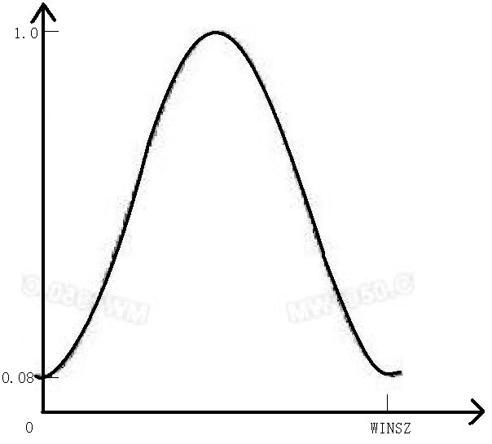

傅里叶变换
在数字音频处理中，傅里叶变换是对时域信号进行变换，得到信号的频率特征，频域上幅度越大的位置说明对应振动频率的比重越大。通过整段信号的傅里叶变换，我们可以可到信号中主要存在哪些振动频率。同理，通过短时信号的傅里叶变换，我们可以得到短时的一系列极大频率峰值，这些峰值基本上决定了这个短时信号的音调。为了能够区分出不同时刻的不同音调，就要充分利用加床后的短时信号求出其傅里叶变换，然后分析出合适的一个峰作为对该信号音调的估计值。下面是短时帧的动态傅里叶频谱（音调so）。

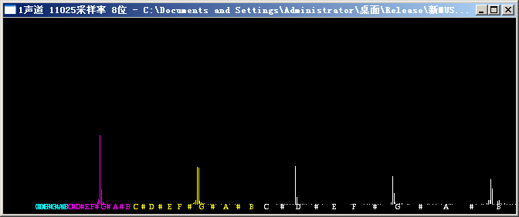

采样定理告诉我们：为了能够保证获取的原始信号不失真，采样频率至少应为信号中最高频率的两倍。我们对傅里叶变换的窗口长度有限制：如果窗口长度很长，则非常容易同时把两个甚至更多的音调复合在一起，而如果窗口长度很短，则傅里叶变换的得到的最高频率会更小，当最高频率已经小于信号的主要振动频率时，就无法求得正确的音调。
设录音数据的采样率是Fs，歌曲的音调最快变化周期是T，则合适的样本窗口长度为2*Fs*T。实验的音频采样率基本上以11025Hz为主，而绝大部分音乐的T值在0.1s-0.5s之间，所以程序的窗口大小定为2^11=2048(Samples)。

短时过零率
短时过零率是短时信号序列中样本的正负变化次数，一定程度上能反映短时振动频率，但不十分准确，也能够分辨该短时信号是否是静音。
大部分音乐中，句与句之间有静音间隔，甚至一句话中也存在静音间隔。属于静音部分的短时信号，并不被期望有一个合适的音调。但事实上因为存在环境噪音等影响，导致往往不可避免地求得一个噪音的峰值，这会严重干扰音调序列的准确性。因此需要通过过零率以及一个阈值来过滤掉这些静音部分，当过零率低于这个阈值便视为静音。下面仍是从do到si七个音调的过零率演示：
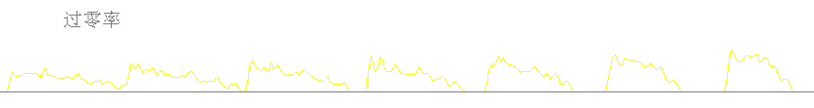

基音提取
有了加汉明窗、傅里叶变换和短时过零率等工具之后，只需要从频谱中求出基音频率即可。在2.2小节的频谱图中，我们可以看出两个特点：
1、一个频峰的邻域也有较强的幅度，但幅度比频峰的中心小；
2、整个频域有多个频峰，最左边的峰是基音，向右依次等比例的出现其他频峰，分别是这个基音的二次谐波、三次谐波等等。
为了能够既方便又准确地获取到最佳基音位置，则要分别针对这两个特点对频谱进行滤波。首先，频域上保留所有满足f[i-1]<f[i]且f[i]>f[i+1]的点，实际上是一个频峰锐化的过程；然后，求一个阈值，该阈值等于所有频峰中幅度最大值的0.05倍，这里设置阈值的作用是排除分布在低频率的弱小噪声峰值的干扰；最后从左开始挑选出第一个幅度超过阈值的频峰。这样一来能够十分干净到取到单个基音。
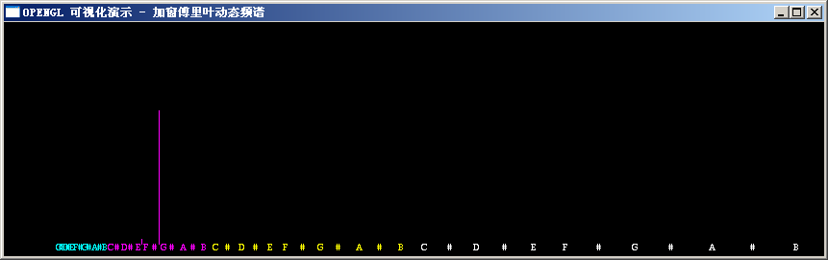

基音序列规范化
音乐的旋律大都可能规范化到一个八度、一个音调上。每个八度的12个音调分别为C、C#、D、D#、E、F、F#、G、G#、A、A#、B。在频率范围256Hz-512Hz的八度上，它们的标准频率分别是261、277、293、311、329、349、370、392、415、440、466、493。如果通过傅里叶变换得到的一个基音频率对应281，那么以最近匹配原则，应该对应到277Hz的C#音调上。所有窗口的基音序列都要经过规范化，转化为一个音调序列，从而进一步消除了噪音、唱的不稳等原因造成的小范围的变动。后图的序列中，下方为未处理的基音频率序列折线，上方为规范化后的音调序列。

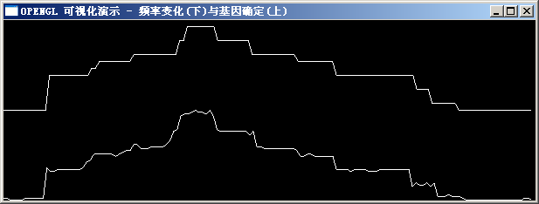

音调序列的相似匹配

相似匹配算法描述
通过对众多相同旋律、不同录制方法的音乐德基音序列图形可以看出，相同旋律的基音序列大致都是相似的，但不完全相同。它们之间的差异总结有以下几点：
1、两首音乐可能在同一八度内时时刻刻相差一个公共的固有音调；
2、两首音乐可能起调在不同的八度；
3、两首音乐可能一首唱得快、另一首唱得慢，或者一首采样率高、另一首采样率低；
4、因为哼唱都颤抖，导致部分片段所截取的基音会忽上忽下，相差在1-2个音调；
5、因为环境轻微噪声的影响，部分片段会显现出明显的毛刺现象，影响图形的形状。
6、经过傅立叶变换后，两首音乐中每个音的音高和音长都会有少量的失真。

针对上述六点区别，必须在尽可能保留原有信息的基础上弱化它们才能提高匹配算法的准确度。
对于1、2、3点区别，采取的措施是横向、纵向拉伸。横向拉伸是指将一首音乐的一维序列线性拉伸成与另一首音乐相同的长度，同时保证两个序列的起始点、中止点对齐，该方法能够一次性解决唱速和采样率不一致的问题；纵向拉伸是指先找出一首音乐基音序列的最小音调和最大音调，然后将该序列的音调线性拉伸到与另一首音乐相同的范围，同时保证两首音乐的最小音调、最大音调对齐，该方法能够一次性解决起调八度不同和存在公共固有音调差的问题。
对于4、5、6点区别，采取的措施是消除短时变调滤波、消除走调滤波。消除短时变调滤波是指，如果片断中某音调持续时间小于一个很小的值（通过一个阈值决定），那么把它视为毛刺并过滤掉它。消除走调滤波是指，如果前导音调和后继音调相差音调不超过一个很小的值（仍然通过一个阈值决定），那么后继音调是为走调，更正为前导音调，虽然该方法能使得滤波后的基音序列模糊化，但是图形的凹凸性变得显著起来，这非常有利于匹配算法的设计。

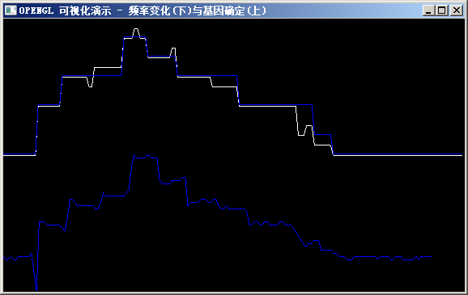

上图中下部蓝色曲线为原始提取的基音频率，上部白色曲线是通过将频率规范到规范音调所得，上部蓝色曲线是通过上述两种滤波消除毛刺所得。

得到一个凹凸明显的曲线之后，可能还存在极少部分的噪声，这些噪声往往是哼唱时颤音过大导致的，是不可避免的。为了能够让匹配算法尽可能适用于大部分音乐，就必须将这些颤音因素考虑进去。因为颤音产生的噪声会影响图形序列的局部增减性，因此不适宜采用依据增减性情况的方法匹配。所以，采用一种近似的滤波方法，将一维的音调序列转换成一维的三状态序列。三状态包括：偏低（D）、中（M）、偏高（U）。如果短时音调距离最小音调很近，则该音调视为偏低音调；同理得知偏高音调；其余音调均为中音调。例如《上学歌》的首句“12315”通过滤波后的序列为“DDMDU”或“DMMDU”。

最后是对上述滤波后的序列进行匹配的算法。在尝试过多种方法之后，我们最终确定下了一种基于方差思想的优化算法。首先将两个序列拉伸至它们总长度的最小公倍数，然后求出它们对应的音高的差的绝对值序列，求出该序列的众数作为两个序列差的基准。然后通过求两个序列差减去众数之后的绝对值，得到一个新的绝对值序列。最后对这个序列求平均数，便为这两个序列的差距的代价。

算法的时间复杂度与空间复杂度分析
设音乐序列的平均长度为n（单句音乐滤波后序列一般都有n<=100），音乐数据库有k首曲目。
时间复杂度：在两首音乐匹配的过程中，比较、作差次数均为LCM(n1,n2)，其值小于等于n1*n2，故最坏时间复杂度为O(n²)。因为总共k首需要匹配的音乐，所以总体复杂度将会是O(n²k)，为了保证匹配能在1s内完成，数据库曲目数量可以达到10000。
空间复杂度：开销主要为存放两个序列作差的绝对值序列求众数（采用了STL中的map存储）以及在有多个众数时求中位数（采用了STL种的vector存储），故空间复杂度为O(LCM(n1,n2))，最坏空间复杂度为O(n²)。

算法的准确率分析

正确率=(27/36)*100%=75.00%
有偏率=(2/36)*100%=5.56%
错误率=(7/36)*100%=19.44%

通过观察图象，我们可以发现匹配正确的结果大都遥遥领先于其它，而匹配错误的结果全都不算突出。所以这个软件的可用性、可靠性都比较高，但容错性还有所不足。

总结
通过本次科研训练，我们三人都有很大的收获。首先，我们对音乐方面的专业知识，如音的特征，基音、谐波之间的关系，旋律线条的规律等有所了解。其次，我们在本课题具体实现的过程中，对大型软件的设计、组织和架构，对代码规范的理解，对算法的设计与分析，对编码细节的处理和优化，都有了更加深刻的理解。最后，在本次科研训练的过程中，让我们体会到了团队之间的交流与配合的重要性：我们应该注重于发挥每一位成员的长处和优势，这样才能更加高效地完成任务。

